Ярославль.

Лето 2018

1. Вход в музей "Сокровища Ярославля" на территории Кремля.
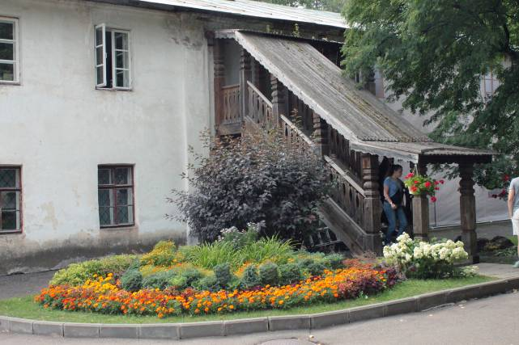

2.
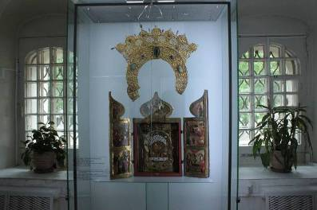

3. Крест наперсный корсунский. 16 век.
Яшма, серебро, альмандины (минерал группы гранатов. Красные, фиолетово-красные, бурые кристаллы), бирюза. Литьё, золочение, басма. Басма – одна из древнейших техник украшения икон. Это оклад, изготовленный из тончайшего листа металла (золота или серебра), обычно из мельхиора или латуни с тесненным на нем рисунком. Рисунок выбивается вручную по эскизу и может быть орнаментальным или сюжетным.
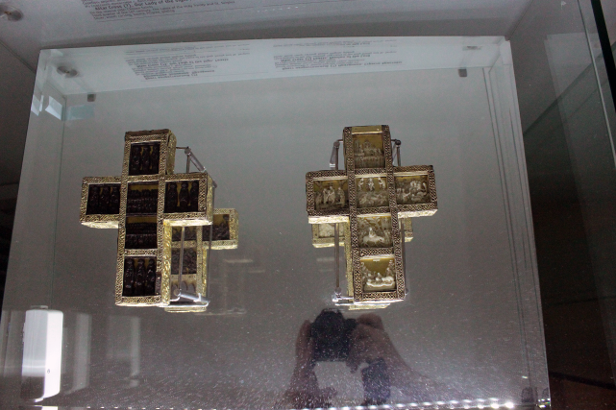

4. Фрагмент оклада. Венец с иконы "Спас в силах". 1559 г. Ярославль. Из Спасо-Преображенского собора Спасского монастыря. Серебро, хрусталь, золочение, скань. Скань – вид ювелирной техники: ажурный или напаянный на металлический фон узор из тонкой золотой или серебряной проволоки, гладкой или свитой в веревочки.
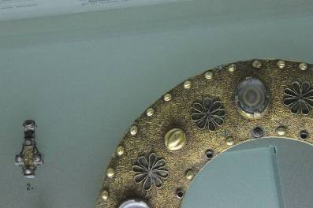

5. 1. Оклад с иконы "Богоматерь Иерусалимская". Вторая половина 17 века. Ярославль. Серебро, жемчуг, сапфиры, изумруды, стёкла, чеканка, золочении.
2. Риза с иконы "Богоматерь Иерусалимская" (?). 17 век. Россия. Золото, серебро, камни, жемчуг, серебряные нити, шитьё, эмаль.
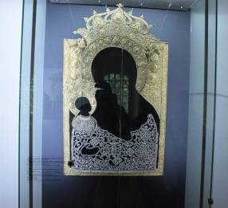

6.
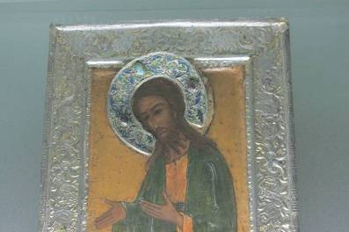

7.
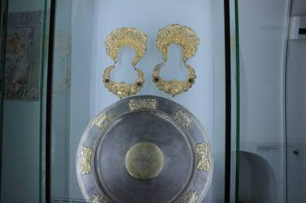

8.
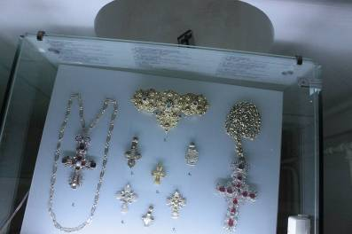

9. Панагия – круглая иконка с изображением Богоматери, нагрудный знак архиереев.
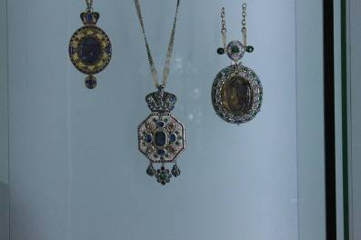

10.
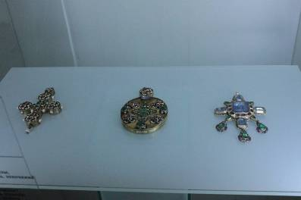

11.
1. Покровец. 17 век. Россия. Атлас – середина 17 века.Италия. Атлас, шелк, жемчуг; серебряное кружево, ткачество.
2. Потир. Основание – 17 век. Западная Европа. Чаша – середина 17 века. Ярославль. Серебро; чеканка, резьба, золочение. Потир – священный сосуд в виде чаши.
3. Потир. Основание – 15 век. Западная Европа. Чаша – конец 16 – начало 17 века. Ярославль. Серебро; чеканка, резьба, золочение.
3. Тарель. Резное изображение Иоанна Предтечи. 17 век. Гамбург, Ярославль. Серебро; чеканка, резьба, золочение.
4. Тарель. Резное изображение Богоматери Знамение. 17 век. Гамбург, Ярославль. Серебро; чеканка, резьба, золочение.
5. Чарка. 17 век. Голландия. Серебро; гравировка.
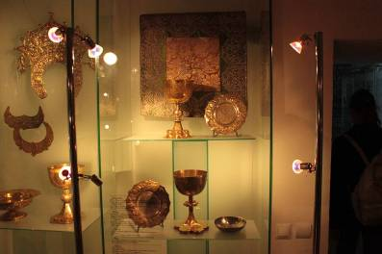

12.
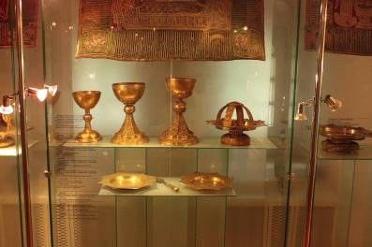

13.
- Дискос – в христианском богослужении небольшое круглое блюдо на подножии с изображением младенца Иисусу
- Поставец "Агнец Божий". Поставец – подставка для горящей свечи.
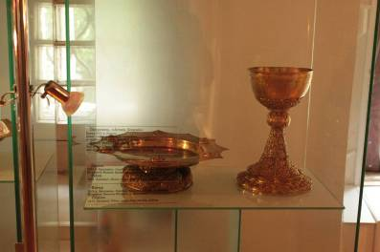

14.
Потир и звездица.
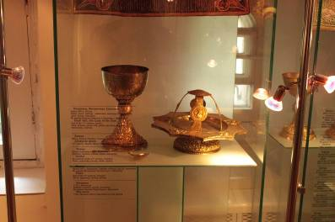

15.
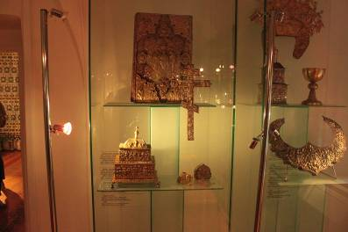

16.
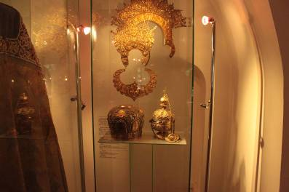

17.
Кресты напрестольные и чаша водосвятная, рукоять кропила. 17 век.
Крест водосвятный. 18 век
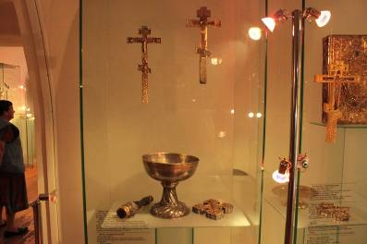

18.
Икона, ковчег, блюдо, панагия.
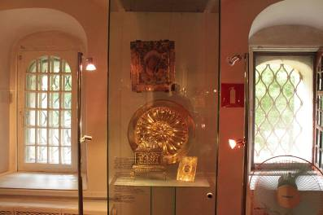

19.
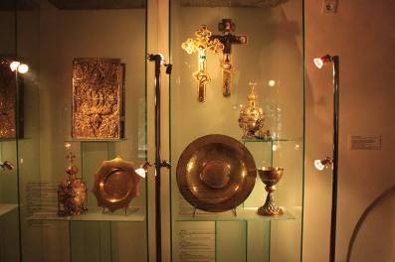

20.
Дарохранительница. Евангелие напрестольное.
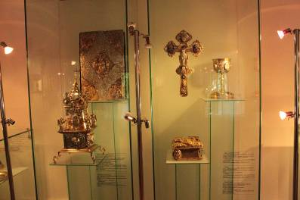

21.
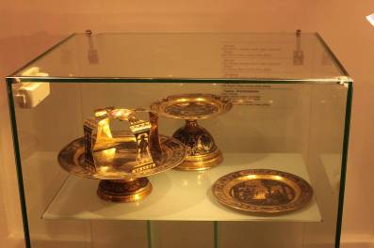

22.
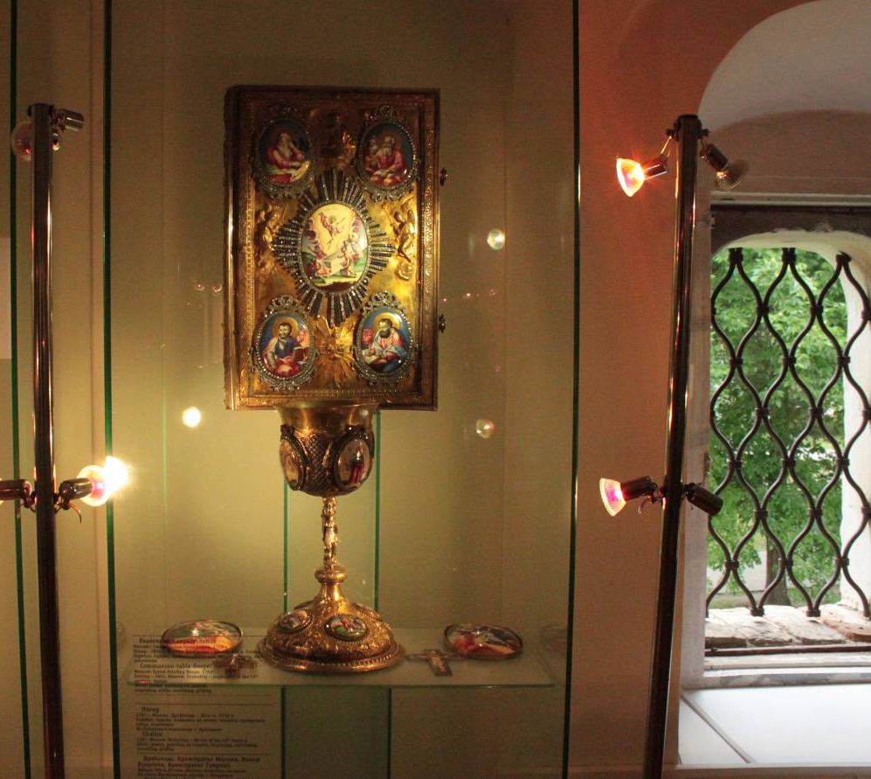

23.
Потир и митра.
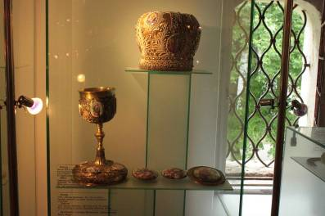

24. Великомученик Пантелеймон. 19 век. Москва. Мастерская Тарабарова. Дерево, масло, серебро, эмаль по скани, чеканка, штамп, золочение.
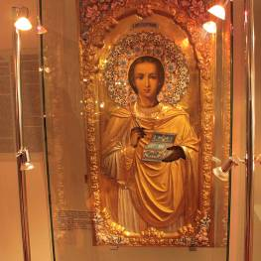

25. Венец и цата с иконы Спаса. 17 век. Серебро, камни, стекло; чеканка, резьба, золочение.
Цата – древнерусское украшение иконы. Имела вид дуги и крепилась у шеи изображенной фигуры.
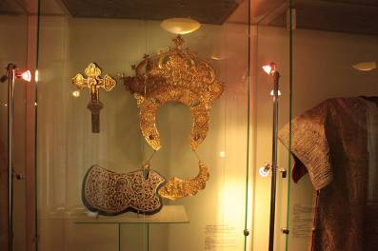

26. Стихарь. 17 век. Россия. Стихарь – длинное платье с широкими рукавами, обычно парчовое, церковное облачение дьяконов и дьячков, нижнее облачение священников и архиереев.
Парча. Конец 17 века. Западная Европа. Парча – сложноузорчатая художественно-декоративная ткань с шелковой основой, содержащая металлические нити (из золота, серебра или имитирующих их материалов). Выработка парчи известна с начала н. э. в Китае, в России — с 16 в. Используется в основном как отделочный и декоративный материал.
Атлас узорный. 18 век. Западная Европа.
Бархат, парча, атлас, серебро, камни, жемчуг, стекла, ткачество, шитьё, золочение.
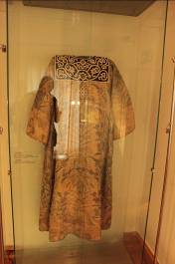

27. Риза с иконы "Богоматерь Знамение"Фрагмент. Серебро, камни, жемчуг, стёкла, трунцал, шитьё. Трунцал – медная граненая нить для вышивания из проволоки плоского сечения, закрученной в спираль пятиугольной формы.
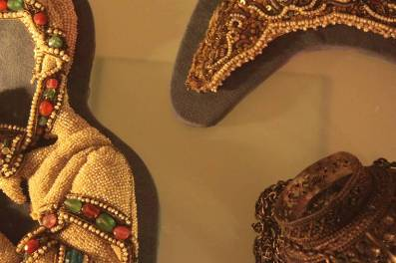

28. Дарохранительница, венец с иконы Богоматерь Толгская, евангелие напрестольное.
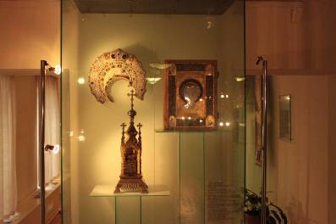

29.
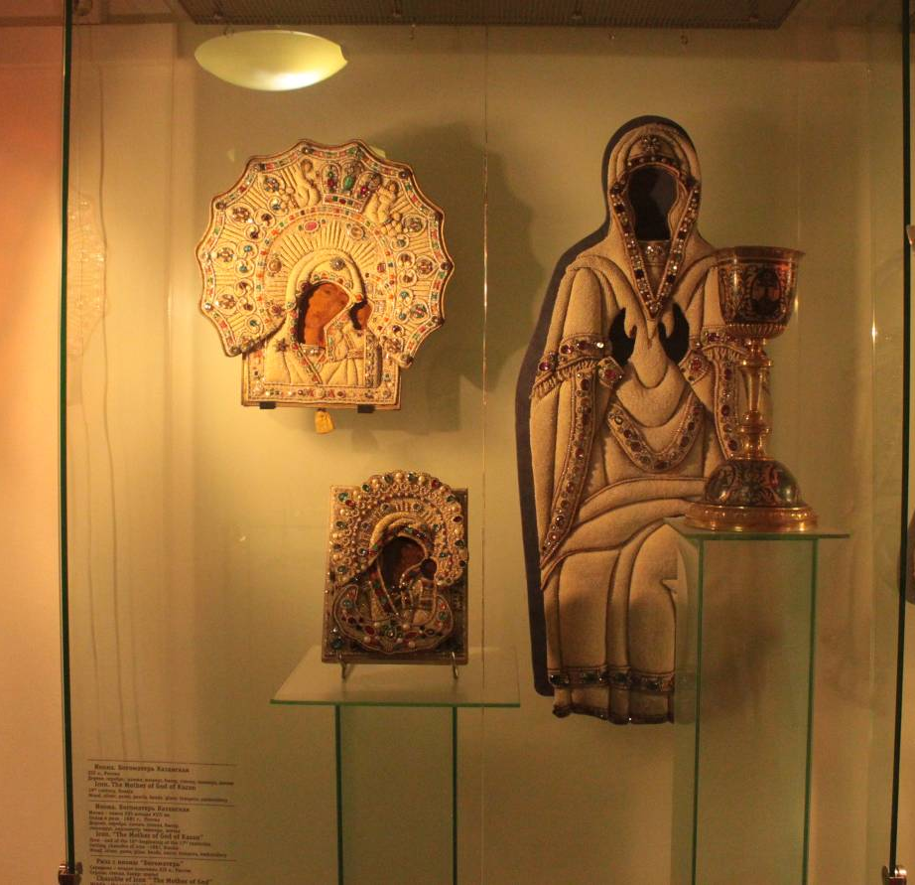

30.
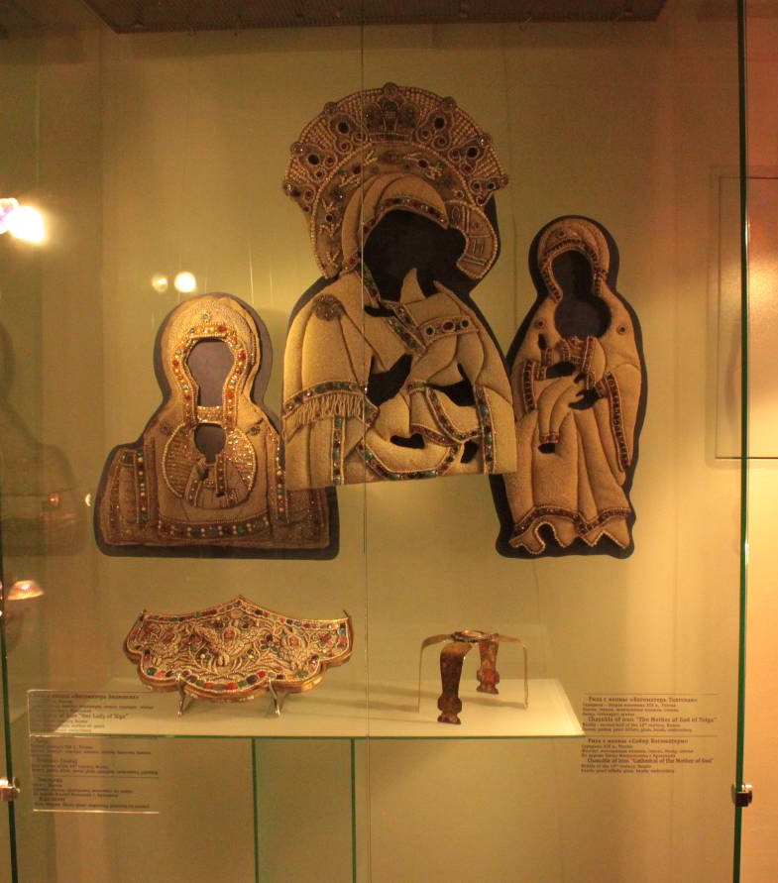

31. Лампада, парча, блюдо.
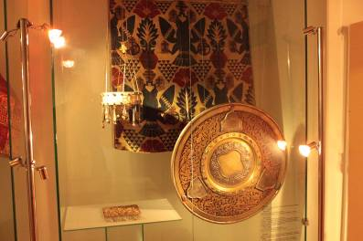

32. Справа архиерейский посох, сделанный из цельного куска горного хрусталя.
